Benoît XVI et le Moyen-Orient,
(Liban 2012)
Zeinab Abdelaziz
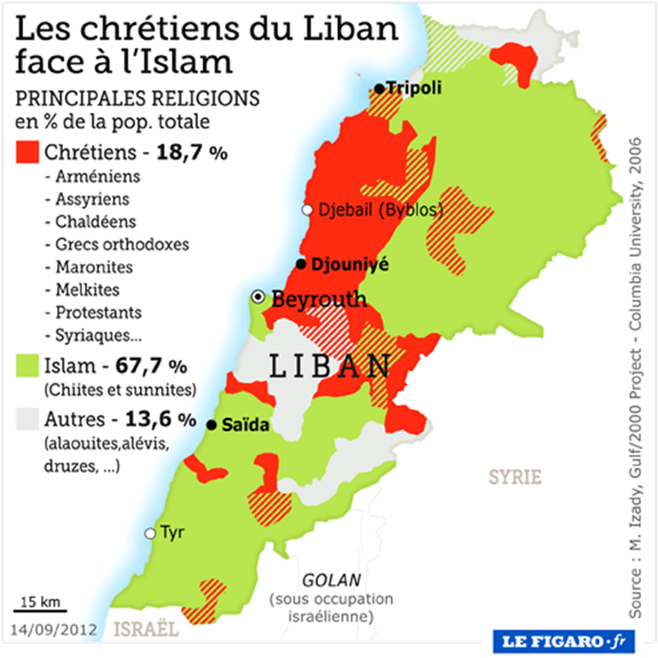
Pourcentage des différentes confessions du Liban précisant le taux des chrétiens à 18,7 % de la population.
La visite de Benoît XVI au Liban (14-16/9/2012) représente le dernier acte du scénario de son ingérence au Moyen-Orient, sous prétexte de protéger les minorités chrétiennes qui « souffrent de discriminations » ! Il avait remis son « instrument de travail » à l’Assemblée spéciale pour le Moyen-Orient du Synode des évêques en Nicosie, le 6 juin 2010 ; le Synode s’est réuni du 8 au 26 octobre 2010, et présenta sa liste finale des propositions sur lesquelles le pape a formulé son Exhortation Apostolique de sorte à ce qu’elle paraisse émanant de tous les évêques du Moyen-Orient comme demande unanime.
Les principaux thèmes développés tournent autour d’un pivot : les conflits auxquels sont confrontés les chrétiens : les conflits politiques dans la région ; liberté de religion et liberté de conscience ; les chrétiens et l’évolution de l’islam contemporain : « A partir des années 1970 nous constatons dans la région la montée de l’islam politique (…) Il affecte la situation des chrétiens, surtout dans le monde arabe (…) Il constitue donc une menace pour tous, et nous devons ensembles affronter ces courants extrémistes » ; l’émigration ; l’immigration chrétienne internationale au Moyen-Orient.
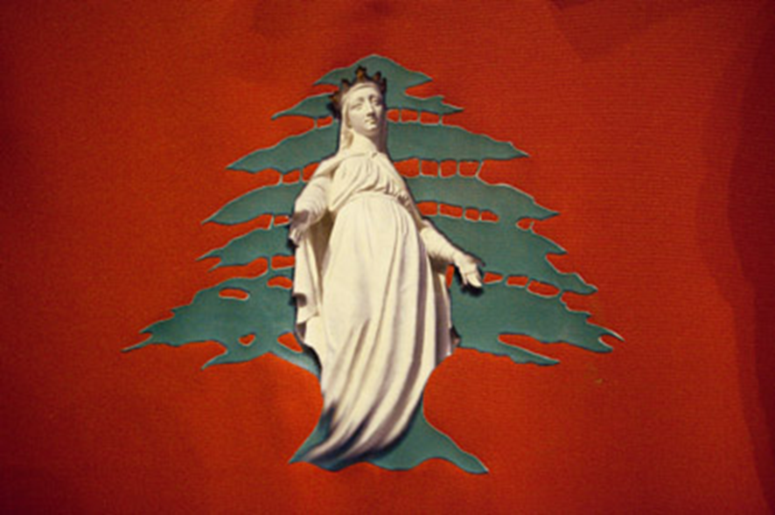
Logo de la visite : un cèdre, symbole du Liban, couvert par la Vierge, symbolisant l’entière christianisation du pays !
Avant d’aborder le texte de l’Exhortation, il est intéressant de donner un aperçu sur le Liban tel qu’il fut présenté par les journaux français précisant : « C’est le seul pays dans le monde arabe à être présidé par un chrétien, même si leur pourcentage n’est que de 35 % de la population libanaise et 65 % des musulmans, toutes confessions confondues » ! A noter que le pourcentage des chrétiens a été augmenté de 18.7 % à 35 % , et dire que l’église se plaint de leur émigration ! De même, plusieurs journaux ont rappelés comment le Liban fut créé après la première guerre mondiale et la défaite de l’Etat ottoman, et comment, sous le mandat français, il fut taillé pour être un pays chrétien, devant avoir un président chrétien. Il y est mentionné que le premier ministre doit être un musulman sunnite et le chef du parlement un chiite ; le Parlement et les postes civiles du pays seront partagés moitié moitié ! Après une telle répartition discriminatoire et provocatrice à la fois, ils accusent les musulmans d’être des terroristes, et que les chrétiens sont discriminés, persécutés, et poussés à l’exode !
Malgré les évènements en cours, le pape a refusé de remettre son voyage ou de se faire remplacer par quelqu’un de sa curie. Il insista à assumer ce voyage vu l’importance de cette visite par rapport aux événements qui se suivent et qui s’enchainent, puisque dans les quelques jours qui viennent, du 7 au 28 octobre, aura lieu au Vatican, le « Synode pour la nouvelle évangélisation pour transmettre la Foi chrétienne », qui intervient en même temps que la célébration des festivités consacrées aux 50 ans des débuts des travaux de Vatican II (1962-1965) ; du début de l’année entière consacrée pour la promotion de la « Foi chrétienne », le tout faisant partie intégrante de l’évangélisation du monde, un des principaux décrets de Vatican II, à part la réhabilitation des juifs du meurtre déicide.
Telle qu’elle fut présentée par la presse, cette visite du pape vise à encourager les chrétiens à rester sur place, à ne pas vendre leurs maisons aux musulmans, à ne pas succomber à la tentation de l’émigration afin que le Liban ne devienne pas un musée ouvert ! Le pape insiste sur la présence ancestrale des chrétiens comme partie intégrante du Moyen-Orient, refuse la violence et l’idée de voir un Moyen-Orient monochrome [i-e seulement musulman]... C’est pourquoi il invite à éradiquer la menace du fondamentalisme qui touche mortellement les croyants dans toutes les régions.
Le porte-parole du Vatican a indiqué que le document de l’Exhortation papale représente un programme principal pour la vie de l’Eglise et son message d’évangélisation dans le Moyen-Orient, ainsi que son rôle principal dans le dialogue avec l’Islam. C’est ce que répète presque le père Abou Kassem, responsable des média lors de la visite : « le pape nous demande de résister, de rester dans le Moyen-Orient pour accomplir notre message de témoins du Christ (…) Il nous demande d’être actif, de ne pas quitter cette terre et de ne pas nous considérer comme une minorité en danger ».
Dans le discours de présentation, lors de la signature de son Exhortation, Benoît XVI commença en précisant tout saintement :
« Il est providentiel que cet acte ait lieu le jour même de la fête de la Croix glorieuse, dont la célébration est née en Orient en 335, au lendemain de la Dédicace de la Basilique de la Résurrection, construite sur le Golgotha et le sépulcre de Notre-Seigneur, par l’empereur Constantin-le-Grand, que vous vénérez comme un saint. Dans un mois se célébrera le 1.700ème anniversaire de l’apparition qui lui fit voir dans la nuit symbolique de son incroyance, le chrisme flamboyant, alors qu’une voix lui disait : « Par ce signe, tu vaincras ! » Plus tard, Constantin signa l’édit de Milan et donna son nom à Constantinople. Il me semble que l’Exhortation post-synodale peut être lue et interprétée à la lumière de la fête de la Croix glorieuse, et plus particulièrement à la lumière du chrisme, le X et le P, des deux premières lettres du mot Χριστός. Une telle lecture conduit à une véritable redécouverte de l’identité du baptisé et de l’Église, et elle constitue en même temps comme un appel au témoignage dans et par la communion.
Faisant allusion au Synode des évêques, tenu en octobre 2010, le pape souligne l’état des pauvres adeptes harcelés :
« Les Pères synodaux ont pu réfléchir sur les joies et les peines, les craintes et les espoirs des disciples du Christ vivant en ces lieux. Toute l’Église a pu ainsi entendre le cri anxieux et percevoir le regard désespéré de tant d’hommes et de femmes qui se trouvent dans des situations humaines et matérielles ardues, qui vivent de fortes tensions dans la peur et l’inquiétude, et qui veulent suivre le Christ - Celui qui donne sens à leur existence - mais qui s’en trouvent souvent empêchés ».
« L’Exhortation ouvre un véritable dialogue interreligieux basé sur la foi au Dieu Un et Créateur. Elle veut aussi contribuer à un œcuménisme plein de ferveur humaine, spirituelle et caritative, dans la vérité et l’amour évangéliques, puisant sa force dans le commandement du Ressuscité : «Allez donc, de toutes les nations faites des disciples, les baptisant au nom du Père et du Fils et du Saint-Esprit, et leur apprenant à observer tout ce que je vous ai prescrit. » (Mt 28, 19-20). Mais sa sainteté semble avoir oublié que le dogme de la Trinité a été inventé et imposé au Concile de Constantinople en 381, comment donc peut-il se trouver dans des évangiles que le Vatican et ses Conciles précisent qu’ils ont été écrits entre la seconde moitié du premier siècle et le début du second ? ?
Et le pape termine son exhortation en donnant un conseil fort révélateur :
« Sois sans crainte, petit troupeau » (Lc 12, 32) et souviens-toi de la promesse faite à Constantin: « Par ce signe, tu vaincras ! » Églises au Moyen-Orient, soyez sans crainte, car le Seigneur est vraiment avec vous jusqu’à la fin du monde ! Soyez sans crainte, car l’Église universelle vous accompagne par sa proximité humaine et spirituelle ! C’est dans ces sentiments d’espérance et d’encouragement à être des protagonistes actifs de la foi par la communion et le témoignage ».
L’Exhortation apostolique de 92 pages se compose d’une introduction, de trois chapitres et d’une conclusion, le tout en cent clauses, desquelles il est intéressant de relever quelques phrases à commencer par le sens du mot « communion » dans le texte qui est le sous-titre de l’Exhortation:
(3) - « La communion est la vie même de Dieu qui se communique dans l’Esprit Saint, par Jésus-Christ ». Elle est un don de Dieu qui interpelle notre liberté et attend notre réponse. C’est justement en raison de son origine divine que la communion a une portée universelle. Si elle interpelle de façon impérative les chrétiens, en raison de leur foi apostolique commune, elle n’en demeure pas moins ouverte à nos frères juifs et musulmans, et à toutes les personnes, qui elles aussi, sous des formes diverses, sont ordonnées au Peuple de Dieu ».
(8) - « C’est lui seul, le Christ, le Fils de Dieu, que nous proclamons ! Repentons-nous donc et convertissons-nous afin que les péchés soient effacés et qu’ainsi le Seigneur fasse venir le temps du répit ».
(10) - « C’est pourquoi aussi l’Église soutient et encourage tout effort en vue de la paix dans le monde et au Moyen-Orient en particulier. De diverses manières, elle ne ménage pas ses efforts pour aider les hommes à vivre en paix et elle favorise aussi l’arsenal juridique international qui la consolide ».
(19) - « Ce dialogue, qui n’est pas d’abord dicté par des considérations pragmatiques d’ordre politique ou social, repose avant tout sur des fondements théologiques qui interpellent la foi. Ils proviennent des Saintes Écritures et sont clairement définis dans la Constitution dogmatique sur l’Église, Lumen gentium, et dans la Déclaration sur les relations de l’Église avec les religions non chrétiennes, Nostra aetate. Juifs, chrétiens et musulmans, croient en Dieu Un, créateur de tous les hommes. Puissent les juifs, les chrétiens et les musulmans redécouvrir l’un des désirs divins, celui de l’unité et de l’harmonie de la famille humaine (...) Au lieu d’être instrumentalisée dans des conflits répétés et injustifiables pour un croyant authentique, la reconnaissance d’un Dieu unique peut – si elle est vécue avec un cœur pur – contribuer puissamment à la paix de la région et à la cohabitation respectueuse de ses habitants ».
(26) – « La liberté religieuse est le sommet de toutes les libertés. Elle est un droit sacré et inaliénable. Elle comprend à la fois, au niveau individuel et collectif, la liberté de suivre sa conscience en matière religieuse, et la liberté de culte. Elle inclut la liberté de choisir la religion que l’on juge être vraie et de manifester publiquement sa propre croyance. Il doit être possible de professer et de manifester librement sa religion et ses symboles, sans mettre en danger sa vie et sa liberté personnelle ».
(55) – « Par le baptême, les fidèles laïcs sont pleinement membres du Corps du Christ et sont associés à la mission de l’Église universelle. Leur participation à la vie et aux activités internes de l’Église est la source spirituelle permanente qui leur permet d’aller au-delà des confins des structures ecclésiales. Comme apôtres dans le monde, ils traduisent en actions concrètes l’Évangile, la doctrine et l’enseignement social de l’Église ».
(73) – « Pour que ces objectifs soient atteints, il convient de soutenir les moyens de communication déjà existants ou de favoriser le développement de nouvelles structures appropriées. La formation d’un personnel spécialisé dans ce secteur névralgique non seulement du point de vue technique, mais aussi doctrinal et éthique est une urgence toujours plus grande, notamment en vue de l’évangélisation ».
(85) - La transmission de la foi chrétienne est une mission essentielle pour l’Église. Afin de mieux répondre aux défis du monde d’aujourd’hui, j’ai invité l’ensemble des fidèles de l’Église à une nouvelle évangélisation. Pour qu’elle porte ses fruits, elle devra demeurer dans la fidélité à la foi en Jésus-Christ. « Malheur à moi si je n’annonçais pas l’Évangile ! (…) Aussi l’ensemble de l’Église catholique présente au Moyen-Orient est-elle invitée, avec l’Église universelle, à s’engager dans cette évangélisation, en tenant compte avec discernement du contexte culturel et social actuel, sachant reconnaître ses attentes et ses limites. C’est avant tout un appel à se laisser évangéliser à nouveau par la rencontre avec le Christ, appel qui s’adresse à toute communauté ecclésiale comme à chacun de ses membres ».
(88) - Héritière d’un élan apostolique qui a porté la Bonne Nouvelle dans des terres lointaines, chacune des Églises catholiques présentes au Moyen-Orient est aussi invitée à renouveler son esprit missionnaire par la formation et l’envoi d’hommes et de femmes fiers de leur foi dans le Christ mort et ressuscité, et capables d’annoncer avec courage l’Évangile, tant dans la région que dans des territoires de la diaspora, ou encore en d’autres pays du monde. L’Année de la Foi qui se situe dans le contexte de la nouvelle évangélisation, sera, si elle est vécue avec une intense conviction, un excellent stimulant pour promouvoir une évangélisation interne des Églises de la région, et pour consolider le témoignage chrétien. Faire connaître le Fils de Dieu mort et ressuscité, seul et unique Sauveur de tous, est un devoir constitutif de l’Église et une responsabilité impérative pour tout baptisé (...) Pour cette tâche, l’Église catholique au Moyen-Orient peut compter sur l’appui de l’Église universelle ».
(99) – « Puisse la fraternité des chrétiens devenir par son témoignage, un levain dans la pâte humaine (cf. Mt 13, 33) ! Puissent les chrétiens du Moyen-Orient, catholiques et autres, donner dans l’unité avec courage ce témoignage peu facile, mais exaltant à cause du Christ, pour recevoir la couronne de vie ! L’ensemble de la communauté chrétienne les encourage et les soutient ».
Le pape, qui mit ce voyage sous le signe de la « paix », n’a point mentionné le sionisme qui ravage impunément la Palestine ; n’a absolument rien dit contre leurs attaques en Terre Sainte contre les bâtiments chrétiens en disant : « Profaner les symboles religieux chrétiens est un devoir religieux pour nous » ! Ni la moindre allusion aux 280.000 réfugiés palestiniens misérablement entassés dans des camps piteux au Liban ; absolument rien contre la criminelle intervention de l’OTAN en Lybie et le massacre de milliers d’innocents ; pas un mot contre les vrais instigateurs fournisseurs d’armes aux belligérants ! Un silence de mort à l’occasion du trentième anniversaire des massacres de Sabra et Chatilla, qui intervint durant sa présence au Liban… Un Massacre perpétué par les milices chrétiennes libanaises, soutenues par les sionistes et les dirigeants français !
Après ce fameux qualificatif de « Menteur professionnel » que lui lança un jour le journal Libération, que peut-on dire à celui qui ne cesse d’enrégimenter collègues, subalternes et adeptes pour imposer son christianisme ? Que peut-on dire à quelqu’un qui est le premier à savoir à quel point ce christianisme qu’il impose regorge de contrefaçons, de contradictions, et d’incompréhensions, avec ses dogmes loin de toute logique, qu’il insiste à imposer à n’importe quel prix, étant « soutenu par un arsenal de juridictions internationales » qui lui facilitent le crime ? Que dire à ce professionnel obstiné qui ne cesse de faire un impitoyable et inlassable usage d’un traditionnel moulin à mensonges pour christianiser le monde ?!
23 septembre 2012

